LAMPIRAN 6
Tabel 6. Pedoman Wawancara Manajemen Penbelajaran PAI
NO | SUB FOKUS | MATERI PERTANYAAN | PETIKAN WAWANCARA
1.  2.  3.  4. | Perencanaan Pembelajaran  Pengorganisasian Pembelajaran  Pelaksanaan Pembelajaran  Evaluasi Pembelajaran | Bagaimana guru-guru itu mendapatkan kejelasan tentang perangkat pembelajaran?  Apa saja perangkat pembelajaran dalam hal perencanaan pembelajaran yang perlu disiapkan?  Sebelum melaksanakan pembelajaran apa yang harus dilakukan?  Bagaimana pengorganisasian pembelajaran yang dilakukan di sekolah?  Apa kendala dan manfaat guru dalam membuat RPP ?  Apa kendala yang dihadapai dalam menyusun RPP dan solusinya?  Bagaimana bapak/ibu melaksanakan prinsip prinsip penilaian dalam evaluasi pembelajaran yang bermuatan pendidikan karakter?  Bagaimana kepala sekolah melaksanakan penilaiam untuk penilaian pembelajaran? | Dalam membuat perencanaan pembelajaran guru-guru mendapat kejelasan dari MGMP masing-masing tentang bagaimana seharusnya format perencanaan pembelajaran tersebut, Kompetensi Isi dan Kompetensi Dasar yang dirumuskan dalam silabus dari PAI itu sendiri.  Perangkat pembelajaran tersebut diantaranya: 1) kalender pendidikan, 2) alokasi waktu pembelajaran, 3) program tahunan, 4) program semester, 5) silabus, 6) rencana pelaksanaan pembelajaran, 7) jurnal harian mengajar, 8) penilaian, Karena perlu adanya perencanaan yang matang agar pelaksanaan kegiatan pembelajaran dapat berjalan efektif dan efisien.  Sebelum melaksanakan pembelajaran untuk mewujudkan tujuan pembelajaran yang diharapkan kami membuat perencanaan media, perencanaan strategi, perencanaan sumber belajar dan perencanaan evaluasi.  Strategi pengorganisasian pembelajaran yang pertama yaitu menggunakan strategi pengorganisasian, seperti membuat RPP, silabus dan perencanaan-perencanaan lain yang dibutuhkan untuk melakukan proses pembelajaran.  Guru tidak mengalami kesulitan pada saat melakukan proses strategi pengorganisasian pembelajaran PAI yang dilakukan yaitu membuat rencana seperti membuat RPP terlebih dahulu, di dalam RPP itu salah satunya dibuat awal masuk kelas diminta siswa mengaji terlebih dahulu selama 15 menit. Banyak sekali manfaat dari RPP ini, misalnya mempermudah, memperlancar proses pembelajaran dan supaya pembelajaran.  Kekurangan-kekurangan strategi pembelajaran ini ada beberapa seperti halnya untuk membuat RPP saya kurang paham untuk masalah IT. Ditambahkan oleh Kh yaitu ada siswa yang terlambat masuk kelas sehingga mengganggu konsentrasi saya untuk mengajar di dalam kelas.  Dalam manajemen penjaminan mutu penilaian, saya memahami tujuan penilaian yang di lakukan terhadap hasil pencapaian harus mendasarkan diri pada sifat objektivitas, menyeluruh dan kesinambungan. Dengan sifat objektivirtas dimaksudkan penilaian dapat menggambarkan keadaan yang sesungguhnya. Penilaian bersifat menyeluruh jika penilaian yang dilakukan mencakup seluruh aspek, baik baik aspek pengetahuan, sikap dan nilai-nilai, serta aspek psikomotor.  Penilaian yang dilakukan harus secara terus menerus selama proses pengajaran itu berlangsung dan setelah berakhirnya kegiatan pengajaran pada akhir semester.

Tabel 4.1 Pelaksanaan Pendidikan Karakter
SUB FOKUS | MATERI PERTANYAAN | PETIKAN WAWANCARA
- Perencanaan  - Pengorganisasian  - Pelaksanaan | Bagaimana bapak/ibu dapat mengetahui pendidikan karakter itu telah terlaksana dan terintegrasi dengan pembelajaran?  Bagaimana bapak melaksanakan perencanaan, pengorganisasian dan pelaksanaan pembelajaran PAI dalam kaitannya dengan pendidikan karakter?  Bagaimana bapak/ibu melaksanakan prinsip prinsip penilaian dalam evaluasi pembelajaran yang bermuatan pendidikan karakter?  Bagaimana kepala sekolah melaksanakan penilaiam untuk penilaian pembelajaran? | Kegiatan intrakulikuler meliputi memasukkan lima nilai karakter ke dalam PAI, yakni pelaksanaan nilai religius dengan cara berdoa, shalat dzuhur, ashar berjamaah, shalat dhuha. pelaksanaan nilai jujur dengan cara dalam ulangan siswa dilatih jujur dengan tidak ada pengawas, nilai gotong royong dengan cara menghormati dengan teman yang berbeda pendapat atau agama atau paham, nilai integritas dengan cara tepat waktu masuk pelajaran, nilai tanggung jawab dengan cara mengerjakan tugas, nilai nasinalis dengan cara mengerjakan tugas/upacara dengan baik, nilai mandiri dengan cara mencari sumber belajar, dan mengerjakan tugas.  Dalam pelaksanaan pembelajaran Pendidikan Agama Islam kami mendesain Rencana Pelaksanaan Pembelajaran (RPP) sedemikian rupa sesuai dengan tujuan pembelajaran termasuk Pendekatan, metode dan tekniknya. Karena begitu banyak tujuan yang harus dicapai dari kompetensi dasar, sehingga pendekatan, strategi, metode dan teknik yang kami gunakan menyesuaikan dengan materi yang disampaikan dan tujuan pembelajaran yang harus dicapai peserta didik dan tergantung bagaimana keadaan dan kondisi peserta didik dalam kelas tersebut. Tetapi dalam penyampaian materi saya selalu menyesuaikan dengan Kompetensi Inti (KI) dan Kompetensi Dasar (KD) yang telah dibuat dalam Silabus. Tetapi dalam implementasinya metode yang digunakan tergantung pada situasi dan kondisi kelas.  Dalam manajemen penjaminan mutu penilaian, saya memahami tujuan penilaian yang di lakukan terhadap hasil pencapaian harus mendasarkan diri pada sifat objektivitas, menyeluruh dan kesinambungan. Dengan sifat objektivirtas dimaksudkan penilaian dapat menggambarkan keadaan yang sesungguhnya. Penilaian bersifat menyeluruh jika penilaian yang dilakukan mencakup seluruh aspek, baik baik aspek pengetahuan, sikap dan nilai-nilai, serta aspek psikomotor. Penilaian yang dilakukan harus secara terus menerus selama proses pengajaran itu berlangsung dan setelah berakhirnya kegiatan pengajaran pada akhir semester.  Manajemen penjaminan mutu untuk penilaian pembelajaran saya lakukan dengan pemeriksaan terhadap kisi-kisi evaluasi. Apakah di dalam kisi-kisi tersebut sesuai dengan standar kompetensi, kompetensi dasar, indikator hasil belajar atau pengalaman belajar, materi pembelajaran dan jenis tes atau non tes yang di tawarkan.

LAMPIRAN 3

Tabel 6. Data Wakil Kepala Sekolah
Wakil Kepala Sekolah | Nama | Pendidikan & Jurusan | Masa Kerja
 |  |  | Sbg. Guru | Dlm Jabt.
Bidang :  a. Akademik/  Kurikulum | Ade Sunardi Putra, S.Pd.I | S1 Tarbiyah | 16 Tahun | 3 Tahun
b. Kesiswaan | Suyanto, S.Pd | S1. Bahasa Indonesia | 11 Tahun | 0 Tahun
c. Sarpras | Jayadi | S1 Teknik (Dalam Pendidikan) | 19 Tahun | 0 Tahun
d. Humas | Lamidi, S.Pd.I | S1 Tarbiyah | 18 Tahun | 8 Tahun
e. ISMUBA | Tohari,S.Pd.I | S1 Tarbiyah | 5 Tahun | 3 Tahun
Sumber: Dokumentasi SMK Muhammadiyah Tumijajar tahun 2015

LAMPIRAN 4

Tabel 7. Data Siswa 4 (empat tahun terakhir):
Th. Pelajaran | Jml Pendaftar  (Cln Siswa Baru) | Kelas I |  | Kelas II |  | Kelas III |  | Jumlah  Kelas I + II + III
 |  | Jml Siswa | Jumlah Rombel | Jml Siswa | Jumlah Rombel | Jml Siswa | Jumlah Rombel | Jml Siswa | Rombel
2013/2014 | 308 | 225 | 7 | 144 | 7 | 177 | 7 | 546 | 21
2014/2015 | 540 | 306 | 9 | 211 | 7 | 190 | 7 | 707 | 23
2015/2016 | 648 | 322 | 10 | 279 | 9 | 193 | 7 | 804 | 26
2016/2017 | 485 | 284 | 9 | 306 | 10 | 271 | 9 | 861 | 28
Sumber: Dokumentasi SMK Muhammadiyah Tumijajar tahun 2017
LAMPIRAN 5

Tabel 8. Pendidik dan Tenaga Kependidikan

- Kepala sekolah dan wakil kepala sekolah

 |  | Nama | Jenis  Kelamin |  | Usia | Pend. Akhir | Masa Kerja
 |  |  | L | P
1. | Kepala Sekolah | Bambang Wiyono, S.E | √ | - | 43 Th | S1 | 15Th
2. | Waka Kurikulum | Ade Sunardi Putra, S.Pd.I | √ |  | 35Th | S1 | 17 Th
3. | Waka Kesiswaan | Suyanto, S.Pd | √ |  | 37Th | S1 | 11 Th
4. | Waka Ismuba | Tohari,S.Pd.I | √ |  | 44 Th | S1 | 6 Th
5. | Waka Sarana Prasarana | Jayadi | √ |  | 40 Th | S1 | 19Th
6. | Waka Humas | Lamidi, S.Pd.I | √ |  | 39 Th | S1 | 19Th
Sumber: Dokumentasi SMK Muhammadiyah Tumijajar tahun 2017

- Tabel 9. Data Pendidikan Guru

No. | Tingkat Pendidikan | Jumlah dan Status Guru |  |  |  | Jumlah
 |  | GT/PNS |  | GTT/Guru Bantu
 |  | L | P | L | P
1. | S3/S2 | - | 1 | - | - | 1
2. | S1 | 16 | 10 | 15 | 16 | 59
3. | D-4 | - | - | - | - | -
4. | D3/Sarmud | 1 | - | - | - | 1
5. | D2 | - | - | - | - | -
6. | D1 | - | - | - | - | -
7. | ≤ SMA/sederajat | 2 | - | 1 | - | 3
Jumlah |  | 19 | 11 | 16 | 16 | 62
Sumber: Dokumentasi SMK Muhammadiyah Tumijajar tahun 2017

Tabel 10. Data Jumlah guru
No. | Guru | Jumlah guru dengan latar belakang pendidikan sesuai dengan tugas mengajar |  |  |  | Jumlah guru dengan latar belakang pendidikan yang TIDAK sesuai dengan tugas mengajar |  |  |  | Jumlah
 |  | D1/D2 | D3/  Sarmud | S1/D4 | S2/S3 | D1/D2 | D3/  Sarmud | S1/D4 | S2/S3
 | Normatif
1. | PAI | - | - | 4 | - | - | - | - | - | 4
2. | Bahasa Indonesia | - | - | 3 | - | - | - | - | - | 3
3. | PKN | - | - | 4 | - | - | - | - | - | 4
4. | Penjas | - | - | 3 | - | - | - | - | - | 3
5. | Seni Budaya | - | - | 1 | - | - | - | 1 | - | 2
6. | BK / Bp | - | - | 3 | - | - | - | 1 | - | 4
 | Adaptif
1. | Matematika | - | - | 7 | - | - | - | - | - | 7
2. | Bahasa Inggris | - | - | 4 | - | - | - | - | - | 4
3. | KKPI | - | - | 1 | - | - | - | 2 | - | 3
4. | IPA | - | - | 1 | - | - | - | 1 | - | 2
5. | Sejarah | - | - | 1 | - | - | - | 1 | - | 2
6. | KWU | - | - | 3 | - | - | - | - | - | 3
7. | Fisika | - | - | 3 | - | - | - | - | - | 3
8. | Kimia | - | - | - | - | 1 | - | 1 | - | 2
9. | Bahasa Arab | - | - | 2 | - | - | - | - | - | 2
10. | KMD | - | - | - | - | - | - | 3 | - | 3
 | Produkif
1. | Kendaraan ringan |  | - | - | - | 2 | - | 3 | - | 5
2. | Multimedia | - | - | 4 | - | 1 | - | 1 | - | 6
3. | Sepeda motor | - | - | - | - | - | - | 3 | - | 3
4. | Jasa Boga | - | - | 2 | - | - | - | - | - | 2
 | Jumlah |  |  |  |  |  |  |  |  | 71
Sumber: Dokumentasi SMK Muhammadiyah Tumijajar tahun 2017

LAMPIRAN 6
Tabel 11. Pengembangan kompetensi/profesionalisme guru
No. | Jenis Pengembangan Kompetensi | Jumlah Guru yang telah mengikuti kegiatan pengembangan kompetensi/profesionalisme
 |  | Laki-laki | Perempuan | Jumlah
1. | Penataran KBK/KTSP | 1 | 2 | 3
2. | Penataran Metode Pembelajaran (termasuk CTL) | 2 | - | 2
3. | Penataran PTK | - | - | -
4. | Penataran Karya Tulis Ilmiah | - | - | -
5. | Sertifikasi Profesi/Kompetensi | 6 | 2 | 8
6. | Penataran PTBK | - | - | -
7. | Integrasi Imtaq | - | - | -
8. | Pembelajaran ICT | 3 | 2 | 5
Sumber: Dokumentasi SMK Muhammadiyah Tumijajar tahun 2017
LAMPIRAN 7
Tabel 12. Peserta Didik
a)Jumlah Peserta Didik Berdasarkan Jenis Kelamin
Laki-laki | Perempuan |  |  | Total
815 | 426 |  |  | 1241
b)Jumlah peserta Didik Berdasarkan Usia
Usia |  | L | P |  | Total
< 6 tahun |  | 0 | 0 |  | 0
6 - 12 tahun |  | 0 | 0 |  | 0
13 - 15 tahun |  | 116 | 90 |  | 206
16 - 20 tahun |  | 695 | 336 |  | 1031
> 20 tahun |  | 4 | 0 |  | 4
Total |  | 815 | 426 |  | 1241
Sumber: Dokumentasi SMKN 1 Tulang Bawang Tengah Tahun 2016/2017

Jumlah Siswa Berdasarkan Agama
Agama | L | P | Total
Islam | 759 | 392 | 1151
Kristen | 38 | 28 | 66
Katholik | 9 | 3 | 12
Hindu | 9 | 3 | 12
Budha | 0 | 0 | 0
Konghucu | 0 | 0 | 0
Lainnya | 0 | 0 | 0
Total | 815 | 426 | 1241
Sumber: Dokumentasi SMKN 1 Tulang Bawang Tengah Tahun 2016/2
- Jumlah Siswa Berdasarkan Penghasilan Orang Tua/Wali
Penghasilan |  | L |  | P |  | Total
Tidak di isi |  | 63 |  | 19 |  | 82
Kurang dari Rp. 500,000 |  | 83 |  | 41 |  | 124
Rp. 500,000 - Rp. 999,999 |  | 281 |  | 188 |  | 469
Rp. 1,000,000 - Rp. 1,999,999 |  | 276 |  | 131 |  | 407
Rp. 2,000,000 - Rp. 4,999,999 |  | 102 |  | 47 |  | 149
Rp. 5,000,000 - Rp. 20,000,000 |  | 3 |  | 0 |  | 3
Lebih dari Rp. 20,000,000 |  | 7 |  | 0 |  | 7
Total |  | 815 |  | 426 |  | 1241
Sumber: Dokumentasi SMKN 1 Tulang Bawang Tengah Tahun 2016/2017

- Jumlah Siswa Berdasarkan Tingkat Pendidikan
Tingkat Pendidikan | L |  | P |  | Total
Tingkat 11 | 296 |  | 148 |  | 444
Tingkat 10 | 292 |  | 175 |  | 467
Tingkat 12 | 227 |  | 103 |  | 330
Total | 815 |  | 426 |  | 1241
Sumber: Dokumentasi SMKN 1 Tulang Bawang Tengah Tahun 2016/2017

LAMPIRAN 8
Tabel 13. Rombongan Belajar SMKN 1 Tulang Bawang Tengah
No | Nama Rombel | Tingkat Kelas | Jumlah Siswa |  |  | Wali Kelas | Kurikulum | Ruangan
 |  |  | L | P | Total
1 | X ATP 1 | 10 | 29 | 9 | 38 | HEROWATI | SMK 2013 Agrbsns Prod Tanaman | X ATP A
2 | X ATP 2 | 10 | 28 | 9 | 37 | MAHFUDIN | SMK 2013 Agrbsns Prod Tanaman | X ATP B
3 | X ATPH 1 | 10 | 16 | 23 | 39 | MERY SARTIKA | SMK 2013 Agrbsns Prod Tanaman | X ATPH 2
4 | X ATPH 2 | 10 | 15 | 23 | 38 | HERLINA | SMK 2013 Agrbsns Prod Tanaman | X ATPH A 2
5 | X ATU 1 | 10 | 16 | 21 | 37 | ELLY DWIKORANINGSIH | SMK 2013 Agrbsns Prod Ternak | X ATU1
6 | X ATU 2 | 10 | 23 | 14 | 37 | EDI SUSANTO | SMK 2013 Agrbsns Prod Ternak | X ATU 2
7 | X BP 1 | 10 | 18 | 20 | 38 | WASITO | SMK 2013 T.&P.Perikan.Budidaya | X BP 1
8 | X BP 2 | 10 | 19 | 17 | 36 | USRYA PRASTYANINGRUM | SMK 2013 T.&P.Perikan.Budidaya | X BP 2
9 | X TKJ 1 | 10 | 19 | 20 | 39 | MOH NAF'AN TOHA | SMK 2013 T. Kom. & Infromatika | X TKJ 1
10 | X TKJ 2 | 10 | 18 | 20 | 38 | AHMAD RASITO | SMK 2013 T. Kom. & Infromatika | X TKJ 2
11 | X TKR 1 | 10 | 38 | 1 | 39 | EKO PURWANTO | SMK 2013 Teknik Otomotif | X TKR 1
12 | X TKR 2 | 10 | 37 | 0 | 37 | SUMINTEN | SMK 2013 Teknik Otomotif | X TKR 2
13 | X TKR D | 10 | 19 | 0 | 19 | ZAHRIDA DAYUS | SMK 2013 Teknik Otomotif | X TKR DAIHATSU
14 | XI ATP A | 11 | 28 | 8 | 36 | SULAIMAN | SMK 2013 Agr. Tnman Perkebunan | XI ATP 1
15 | XI ATP B | 11 | 26 | 10 | 36 | NURHARTATI | SMK 2013 Agr. Tnman Perkebunan | XI ATP 2
16 | XI ATPH A | 11 | 17 | 19 | 36 | SITI FAJARIAH | SMK 2013 Agri.Tan.Pangan&Horti | X ATPH A 2
17 | XI ATPH B | 11 | 15 | 17 | 32 | HETI YULIANI | SMK 2013 Agri.Tan.Pangan&Horti | X ATPH B 2
18 | XI ATU 1 | 11 | 25 | 9 | 34 | IRWAN HARI SETYAWAN | SMK 2013 Agribsns Ternak Unggs | XI ATU 1
19 | XI ATU 2 | 11 | 24 | 10 | 34 | MERI SUPRIYADI | SMK 2013 Agribsns Ternak Unggs | XI ATU 2
20 | XI BP 1 | 11 | 21 | 13 | 34 | AGUS PRAJONO | SMK 2013 Budidaya Perikanan | XI AP 1
21 | XI BP2 | 11 | 19 | 17 | 36 | SITI MUNJILAH | SMK 2013 Budidaya Perikanan | XI AP 2
22 | XI TKJ 1 | 11 | 19 | 20 | 39 | TRI HAYA FITRI UTAMA | SMK 2013 T. Komp. & Jaringan | X TKJ 1
23 | XI TKJ 2 | 11 | 13 | 23 | 36 | ADI SUCIPTO | SMK 2013 T. Komp. & Jaringan | XI TKJ 2
24 | XI TKR 1 | 11 | 33 | 1 | 34 | PONIMIN | SMK 2013 Teknik Kndraan Ringan | XI TKR 1
25 | XI TKR 2 | 11 | 38 | 0 | 38 | WAHONO | SMK 2013 Teknik Kndraan Ringan | X TKR 2
26 | XI TKR D | 11 | 19 | 1 | 20 | PENI MURNIATI | SMK 2013 Teknik Kndraan Ringan | X TKR DAIHATSU
27 | XII ATP A 1 | 12 | 11 | 6 | 17 | ZAENAL ABIDIN | SMK 2013 Agr. Tnman Perkebunan | XI ATP 1
28 | XII ATP A 2 | 12 | 16 | 3 | 19 | SUHARYADI | SMK 2013 Agr. Tnman Perkebunan | XI ATP 2
29 | XII ATP B 1 | 12 | 13 | 4 | 17 | SAYU KOMANG DARMIATI | SMK 2013 Agr. Tnman Perkebunan | XI ATP 2
30 | XII ATP B 2 | 12 | 11 | 4 | 15 | DWI HARTI | SMK 2013 Agr. Tnman Perkebunan | XI ATP 2
31 | XII ATPH 1 | 12 | 14 | 6 | 20 | ASIH BUDIANTI | SMK 2013 Agri.Tan.Pangan&Horti | XI ATPH 1
32 | XII ATPH 2 | 12 | 8 | 10 | 18 | IWAN YUSWINARTO | SMK 2013 Agri.Tan.Pangan&Horti | XI ATPH 2
33 | XII ATU 1 | 12 | 14 | 2 | 16 | RIRIN DWI NURCAHYANTI | SMK 2013 Agribsns Ternak Unggs | XI ATU 1
34 | XII ATU 2 | 12 | 10 | 5 | 15 | ANGGRAIWATI | SMK 2013 Agribsns Ternak Unggs | XI ATU 2
35 | XII BP 1 | 12 | 9 | 6 | 15 | HERU SIGIT SETIAWAN | SMK 2013 Budidaya Perikanan | XI AP 1
36 | XII BP 2 | 12 | 6 | 8 | 14 | TRIMARYONO JOKO SUTANTO | SMK 2013 Budidaya Perikanan | XI AP 2
37 | XII TKJ 1 | 12 | 13 | 24 | 37 | WIDI ASTUTI | SMK 2013 T. Komp. & Jaringan | XI TKJ 1
38 | XII TKJ 2 | 12 | 15 | 24 | 39 | EKO APRIADI | SMK 2013 T. Komp. & Jaringan | XI TKJ 2
39 | XII TKR 1 | 12 | 36 | 0 | 36 | JOKO SIHWIDI | SMK 2013 Teknik Kndraan Ringan | XI TKR 1
40 | XII TKR 2 | 12 | 34 | 1 | 35 | HABIBIE TITUS PRASTYA NEGARA | SMK 2013 Teknik Kndraan Ringan | XI TKR 2
41 | XII TKRD | 12 | 17 | 0 | 17 | SITI KAROMAH | SMK 2013 Teknik Kndraan Ringan | XI TKR DAIHATSU
Sumber: Dokumentasi SMKN 1 Tulang Bawang Tengah Tahun 2016/2017

LAMPIRAN 9
Tabel 14 Tenaga Pendidik SMKN 1 Tulang Bawang Tengah
No | Nama | NUPTK | JK | Tempat Lahir | Tanggal Lahir
1 | ABDUL FITRIANTO |  | L | MAJAPAHIT | 1990-04-26
2 | ABU NASOKAH | 1559761665200003 | L | Pulung Kencana | 1983-12-27
3 | ADI SUCIPTO |  | L | Panaragan Jaya | 1990-10-11
4 | ADI WIDODO | 1550756657200013 | L | CANDRA KENCANA | 1978-12-18
5 | AGUS MARJOKO | 8149740641200053 | L | Klaten | 1962-08-17
6 | AGUS PRAJONO | 9146740641200033 | L | PASURUAN | 1962-08-14
7 | AHMAD RASITO | 1641762661120002 | L | Wates | 1984-03-09
8 | ANGGRAIWATI | 7436743643300012 | P | Surabaya | 1965-01-04
9 | ANI RISMAWATI |  | P | MARGA KENCANA | 1987-09-27
10 | ARDAN | 1239744646200023 | L | LAMPUNG UTARA | 1966-09-07
11 | ARDHANI OKPRIHANA | 2339762663200013 | L | Daya Murni | 1984-10-07
12 | ASIH BUDIANTI | 6042758659300053 | P | SRI RAHAYU | 1980-07-10
13 | BAHRUN |  | L | Mulya Kencana | 1990-01-02
14 | DWI HARTI | 3348750651300013 | P | TANJUNG KARANG | 1972-10-16
15 | EDI ROFII | 8251743644200023 | L | TEMANGGUNG | 1965-09-19
16 | EDI SUSANTO | 1938754655200022 | L | RAMAN FAJAR | 1976-06-06
17 | EKO APRIADI | 2733764664120002 | L | SUBAN | 1986-04-01
18 | EKO PURWANTO | 8540761662200003 | L | MARGAKENCANA | 1983-08-12
19 | ELLY DWIKORANINGSIH | 1743743643300022 | P | BOGOR | 1965-04-11
20 | ENDANG SRI HARTINI | 5252743644300063 | P | KARANGANYAR | 1965-09-20
21 | EVA REKANITA | 5546748650300043 | P | BATU RIJAL | 1970-12-14
22 | GASIMUN | 3038742641200003 | L | Kebumen | 1964-06-07
23 | GATOT SUPRATMAN | 2450755653200003 | L | TIRTA KENCANA | 1976-11-18
24 | HABIBIE TITUS PRASTYA NEGARA |  | L | LAMPUNG UTARA | 1990-05-17
25 | HARYADI | 9353743644200013 | L | SRAGEN | 1965-10-21
26 | HERIANTI LESTARI | 0740740642300062 | P | SURABAYA | 1962-04-08
27 | HERLINA |  | P | Tanjung Baru | 1986-05-25
28 | HEROWATI | 5150747649300083 | P | WONOSOBO | 1969-08-18
29 | HERU SIGIT SETIAWAN | 6842756658200032 | L | NAMPIREJO | 1978-05-10
30 | HETI YULIANI | 4638758659300052 | P | MULYA ASRI | 1980-03-06
31 | HIDAYAT AGUNG NUGROHO | 7558747649200013 | L | KLATEN | 1969-12-26
32 | INDRIANI | 1743749650300022 | P | SURAKARTA | 1971-04-11
33 | IPUNG RUSY ACHMADI | 0447756657110023 | L | MADIUN | 1978-11-15
34 | IQVAN YUDHA LESMANA |  | L | MARGA KENCANA | 1992-08-01
35 | IRIANTO | 0556735636200013 | L | YOGYAKARTA | 1957-12-24
36 | IRWAN | 4360744646200023 | L | TANJUNG INTEN | 1966-10-28
37 | IRWAN HARI SETYAWAN | 3042759660200033 | L | KARANG ENDAH | 1981-07-10
38 | IWAN YUSWINARTO | 8653749651200022 | L | Tanjung Karang | 1971-03-21
39 | JALALLUDIN | 4144754656200033 | L | Ngestirahayu | 1976-08-12
40 | JOKO SIHWIDI | 4533746647200013 | L | Tanjung Magetan | 1968-12-01
41 | KARTIKA DEWI |  | P | TIRTA KENCANA | 1991-06-20
42 | KUSMANTO | 7640749651200022 | L | YOGYA | 1971-03-08
43 | KUSWANTO |  | L | BANDAR JAYA | 1969-07-26
44 | LISTANTUN |  | P | Jakarta | 1961-01-29
45 | MAHFUDIN | 2257741643200033 | L | BOGOR | 1963-09-25
46 | MENUK ESTRI WIJIATI | 9853748650300042 | P | Jakarta | 1970-05-21
47 | MERI SUPRIYADI |  | L | METRO | 1990-05-11
48 | MERY SARTIKA | 2734758659300062 | P | BLAMBANGAN UMPU | 1980-04-02
49 | MOH NAF'AN TOHA | 3550749651200032 | L | KEDIRI | 1971-05-18
50 | MUHAMMAD SUHANDAK ROFIK |  | L | Kediri | 1977-04-23
51 | MUHAMMAD TAKHIR | 0745763665200012 | L | LAHAT | 1985-04-13
52 | NIRLAN SUSIANTO | 7348738640200023 | L | TALANG TINGGI | 1960-10-16
53 | NURHARTATI | 6545742643300032 | P | KUNINGAN | 1964-02-12
54 | NURMA JUWITA |  | P | KOTABUMI | 1994-07-12
55 | PARWOKO |  | L | PENGAYUNAN | 1984-04-29
56 | PENI MURNIATI | 6445753654300012 | P | Metro | 1975-01-13
57 | PONIMIN | 5149753657200003 | L | Dayamurni | 1975-08-17
58 | RIRIN DWI NURCAHYANTI | 5858761662300102 | P | GUNUNG MADU | 1983-05-26
59 | RISWAN | 0734749650200012 | L | Sumilir | 1971-04-02
60 | RODIK HERMANTO |  | L | Tirta Kencana | 1990-12-12
61 | SAIFUL IMAM | 4033744645200013 | L | Tanjungkarang | 1966-07-01
62 | SAKIMAN | 9333748652200003 | L | Purbalingga | 1970-10-07
63 | SARI UTAMI | 0342765667300013 | P | MULYA ASRI | 1987-10-10
64 | SARING SANTOSO | 7858745647200022 | L | Semono | 1967-05-26
65 | SARWIASIH RETNOWIYATI BUDI UTAMI | 9460749650300012 | P | YOGYAKARTA | 1971-01-28
66 | SAYU KOMANG DARMIATI | 0343739641300063 | P | BONGAN KAUH | 1961-10-11
67 | SETIA RATNA NINGSIH |  | P | TIRTA KENCANA | 1992-02-08
68 | SIGIT WINARNO | 5054738640200023 | L | Metro | 1960-07-22
69 | SITI FAJARIAH | 8342756657300023 | P | Bandar Lampung | 1978-10-10
70 | SITI KAROMAH | 7537752653300042 | P | BULU TEMANGGUNG | 1974-02-05
71 | SITI MUNJILAH | 3736760662210122 | P | Margo Mulyo | 1982-04-04
72 | SLAMET BUDI ATMOKO | 7035743647200023 | L | Lampung Tengah | 1965-07-03
73 | SUHARYADI | 6443736639200033 | L | YOGYAKARTA | 1958-11-11
74 | SULAIMAN | 2344761662200013ngah | L | KALIASIN | 1983-10-12
75 | SUMINTEN | 2442746649300022 | P | PONOROGO | 1968-01-10
76 | SUNGKOWOTITIS WIDI HANDOKO | 2557746647300022 | L | Purworejo | 1968-02-25
77 | SUPRATO | 2545740642200032 | L | Mangunsari | 1962-02-13
78 | Supriyatno, S.P, MM. | 6554740641200023 | L | Sumber Sari | 1962-12-22
79 | SUTIKNO |  | L | Malang | 1980-08-21
80 | SUTRISNO WIBOWO | 0057746649200033 | L | TANJUNGKARANG | 1968-07-25
81 | TRI HAYA FITRI UTAMA | 2234760660300003 | P | Tata Karya | 1982-09-02
82 | TRIMARYONO JOKO SUTANTO | 8949745647200032 | L | Boyolali | 1967-06-17
83 | USRYA PRASTYANINGRUM | 6861762662300002 | P | LAMPUNG UTARA | 1984-05-29
84 | WAHONO | 6045757659200023 | L | Metro | 1979-07-13
85 | WAHYU WIJAYADI | 6353740641200013 | L | Sleman | 1962-10-21
86 | WAHYUDI | 9757763666110002 | L | Pulung Kencana | 1985-04-25
87 | WASITO | 8943744647200032 | L | Lampung Tengah | 1966-06-11
88 | WASKITO AGUS SANTOSO | 1449747650200022 | L | AMBARAWA | 1969-01-17
89 | WIDI ASTUTI | 4441747651300002 | P | Bandar Jaya | 1969-01-09
90 | ZAENAL ABIDIN | 8457742644200012 | L | GOMBONG | 1964-01-25
91 | ZAHRIDA DAYUS | 4443756659300003 | P | KUBU BATU | 1978-11-11

Sumber : Dokumen SMKN 1 Tulang Bawang Tengah.

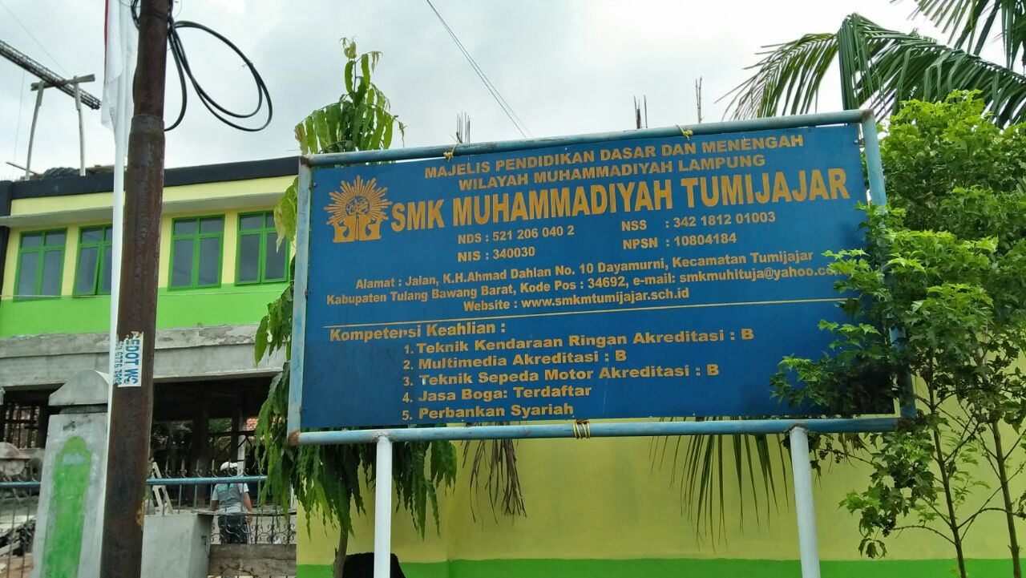
Lokasi penelitian SMK Muhammadiyah Tumijajar

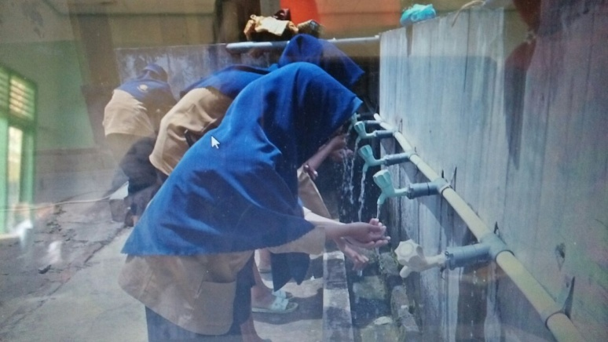
Para siswa sedang berwudhu

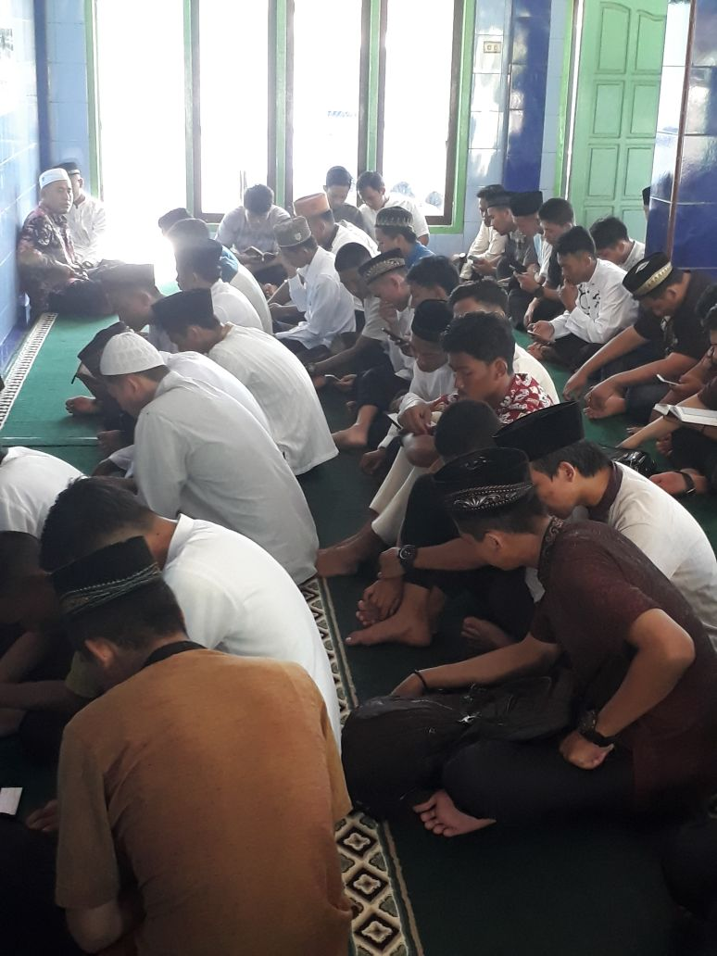
Para siswa sedang melaksanakan sholat berjamaah

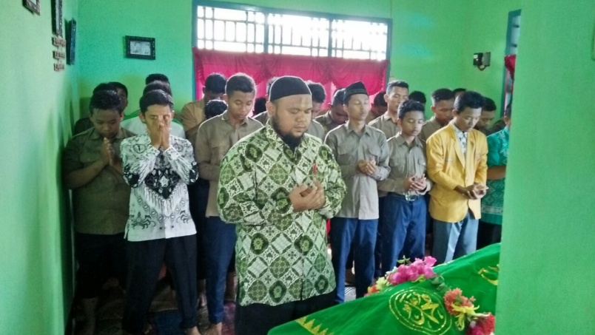
Kegiatan mengikuti sholat jenazah

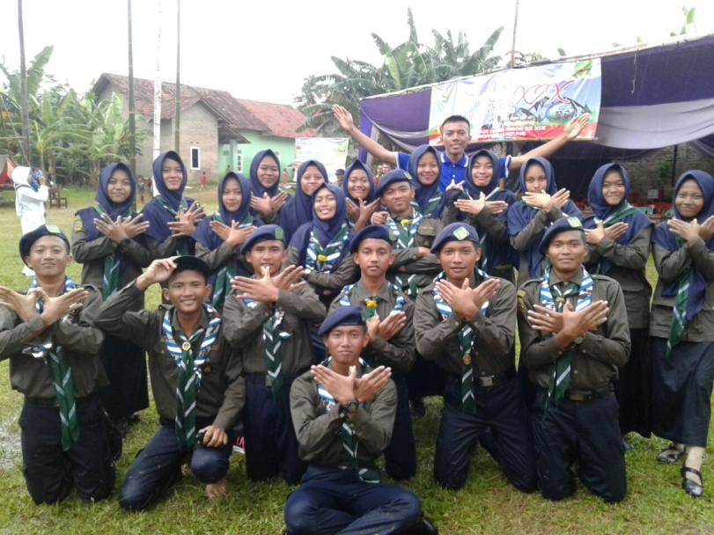
Kegiatan Hisbul Wathon

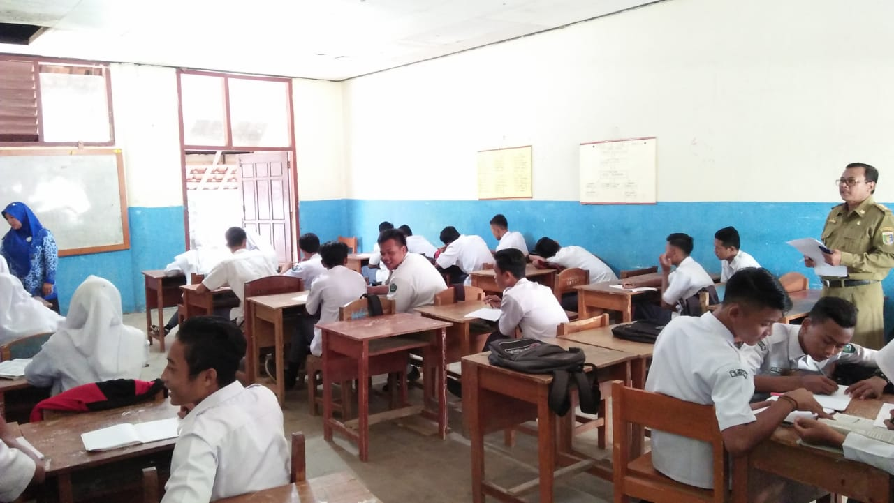
Kegiatan diskusi dikelas

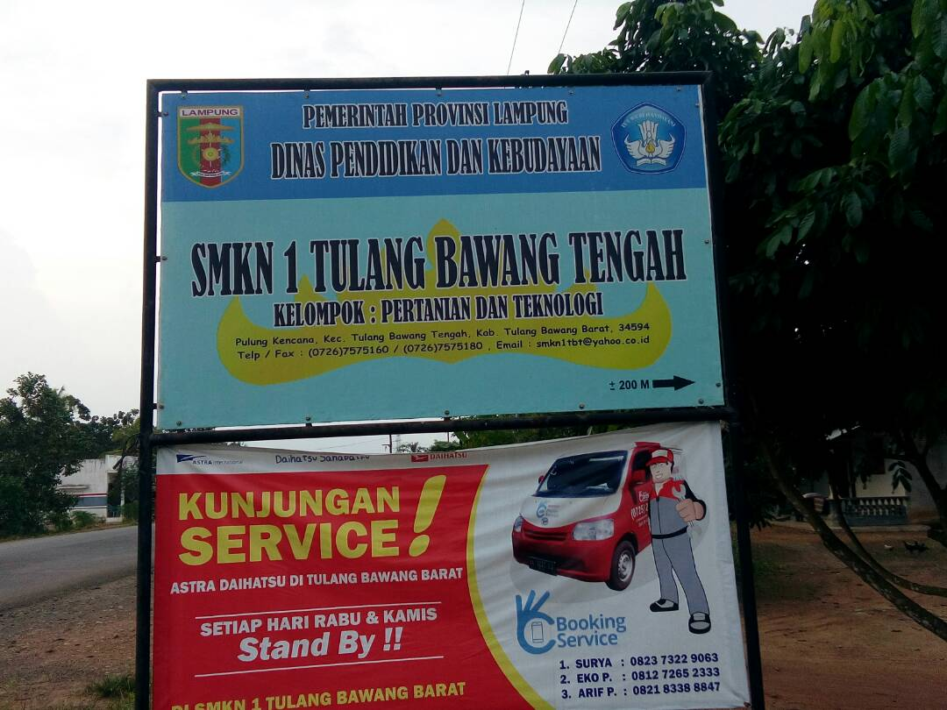
Lokasi penelitian SMKN 1 TulangBawang Tengah

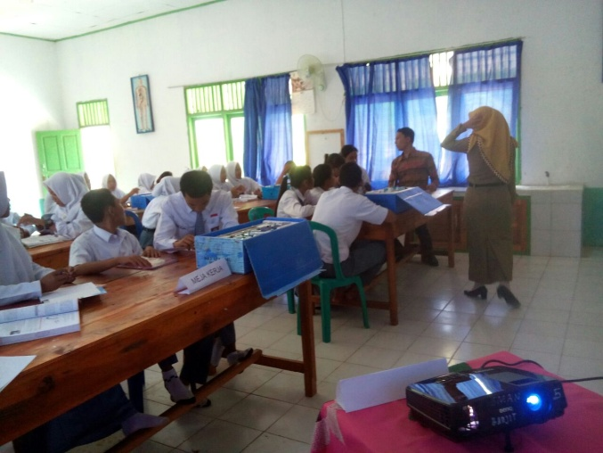
Kegiatan pembelajaran

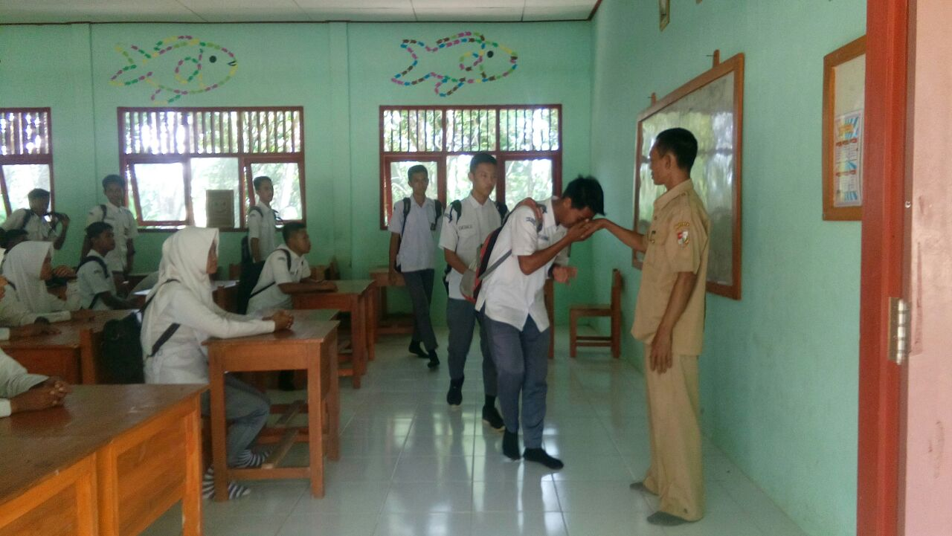
Selesai kegiatan pembelajaran

